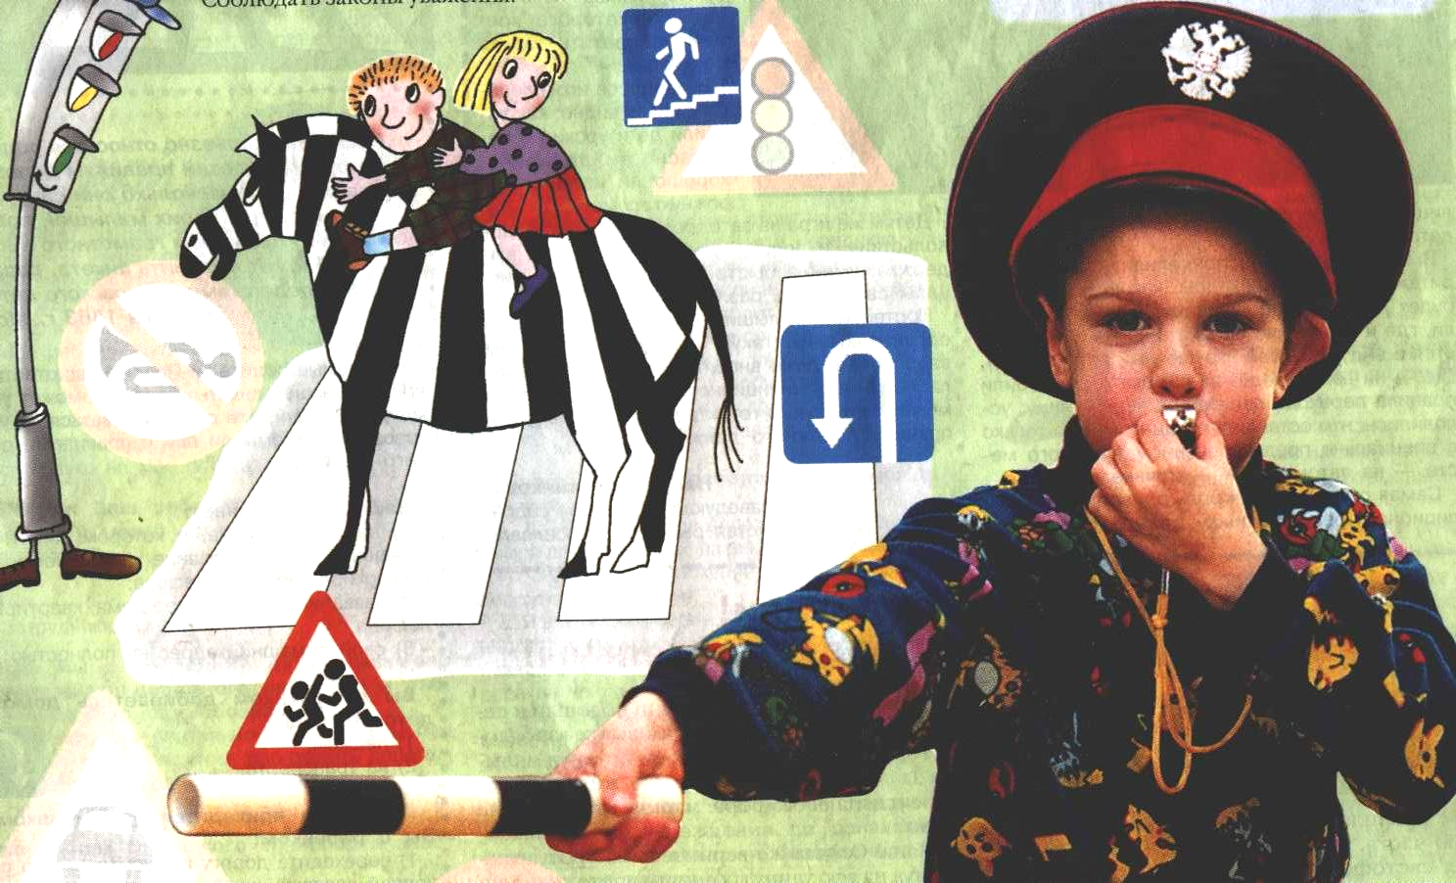

Наша взрослая жизнь, особенно в городах, становится всё сложнее для ребёнка. Плотный поток транспорта на улицах, лихачи, едущие на зелёный свет, переставшие быть безопасными дворы, детские площадки, подъезды…
Короче говоря, навыки безопасного поведения – просто суровая необходимость. И прививать их надо как можно раньше.
Прогулка – идеальное время для того, чтобы поговорить с ребёнком о его безопасности. Конечно, 5-7- летние дети, как правило, с трудом воспринимают «голые» советы о том, как надо вести себя в опасной ситуации или как избежать её.
А вот если излагать их, так сказать, «с привязкой» к конкретным обстоятельствам…

Визг тормозов

…Подхожу со своим шестилетним внуком Сашей к нашему дому. И вдруг – пронзительный визг тормозов. Оглядываемся. Разъярённый водитель «Жигулей» кричит на мальчишку, который, видно, под самым «носом» у него пересёк на велосипеде дорогу. Мальчишка тоже перепугался: никак не может ногой на педаль, чтобы удрать с «места происшествия».
-Это Димка, - поясняет мне внук. – Ему недавно подарили новый велосипед.
- Твой Димка чуть было не попал под машину. Вот смотри – он выскочил из-под арки нашего дома. Слева и справа от неё высокие кусты сирени. Водитель его не видел, а он не видел движущейся машины. Давай проверим – так ли это? Ты играешь Димку на велосипеде, а я - водителя…
Саша с готовностью включается в игру. Убеждается, что из-за кустов меня, т.е. машину, не видно.
-Между прочим, - говорю я внуку, - ты на своём самокате носишься так же лихо, как Димка на велосипеде. Так что, если разгонишься и вылетишь из - под арки на проезжую часть…
Дома он рассказывает о случае с Димой маме. Мама подыгрывает мне. Она делает вид, что ничего не понимает. Тогда я предлагаю внуку нарисовать, как было дело. Он с готовностью принимается за работу – рисует арку, кусты, дорогу.
Схема готова. И внук с ещё не прошедшим волнением рассказывает маме об увиденном. В следующий раз во время прогулки я показываю другие опасные места в нашем дворе.
Вообще полезно вот так, гуляя, ненавязчиво показать ребёнку все наиболее опасные места. Где и как можно угодить под машину. И уж, конечно, следует заранее выбрать маршрут, по которому будет ходить ребёнок в школу, объяснив ему и показав «в натуре», как он должен вести себя в пути.

